樹木医を囲んで森づくりを考える
森の“健康診断”と自然観察
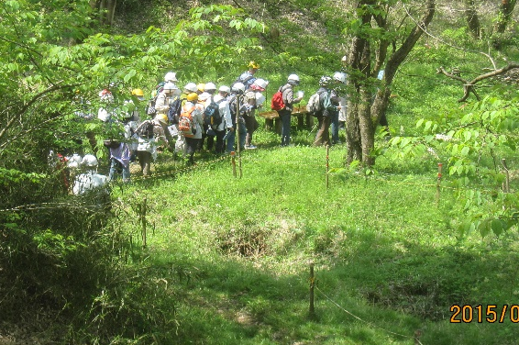
森の整備活動をしていて、スギの「非赤枯性溝腐病」のほかサクラの「てんぐ巣病」など、病んでいる樹木が多く見受けられます。落葉広葉樹の多い「ジャックの森」の場合、近年広がりが伝えられる「ナラ枯れ」なども懸念されるところです。大気汚染や地球温暖化が原因でしょうか。あるいは、土壌中の菌類の変化による影響なのでしょうか―。
今回は、樹木医の先生のご指導で、こうした状況を改めて観察し、実態を正しく理解することにより、必要な対応につなげていきたいと考えます。
■ 日 時 ： 平成28年11月5日（土）
9:20～14:30(小雨決行)
■ 会 場 ： ジャックの森（市原市天羽田）
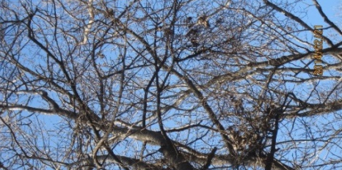
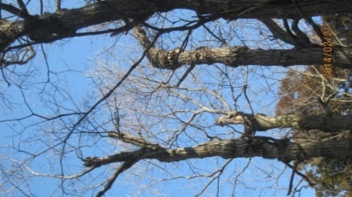
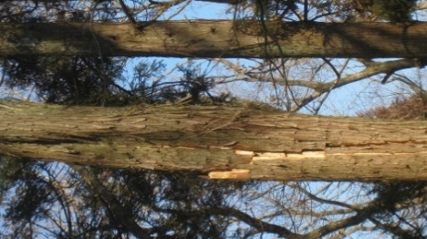
■ 集 合 ： 9:20現地（別添案内図参照）
■ 参加費 ： 無料
■ 講 師 ： 松原 功 先生(樹木医)
■ 所持品 ： 昼食、飲料水、嗜好品、常備薬
■ 服 装 ： 長袖、長ズボン、帽子、雨具、
スニーカー・長靴など
■ 主 催 ： おとずれ山の会
■ 協 力 ： 市原市農林業振興課 スギ サクラ コナラ
ご連絡・お申込み先
〒290-0255市原市光風台4-280 Tel&Fax 0436-36-3773
携帯090-4735-6504(高橋)
E-mail kjtaka@kba.biglobe.ne.jp
☂中止の時：前日１７時までに事務局からご連絡いたします。

概略日程 （天候等により変更されることがあります）
9:30～ 受付・朝礼
10:00～ 講座（・樹木の病虫害について概論・林内観察診断等）
１２：00～ 昼食(主催者からトン汁、野点等の提供あり)
1３：00～ 実習（・駆除実習・病枯木の伐倒作業など）
14:00～ 終礼(情報交換)・解散
＊このイベントは、森林・山村多面的機能発揮対策事業交付金を受けて運営されるものです。

～～～～～～～参加申込書（先着20名）～～～～～～～～
氏名 | 年齢 | 住所 | 連絡先

